За умовами завдання нам необхідно в наявну віртуальну машину змонтувати логічний том LVM з юзерквота. Том має базуватись на мінімум двох фізичних томах на базі RAID-масивів будь-якого рівня.
Отже, в моєму випадку, я буду додавати дві різних за розміром пари віртуальних дисків до ВМ, які будуть зібрані в два RAID-1 масиви, на яких буде створено по фізичному тому LVM, які вже в свою чергу, будуть зібрані в один логічний LVM том.
Для цього я додаю до віртуальної машини, на яку ми встановлювали в попередніх завданнях Jenkins, через графічний інтерфейс Proxmox-VE 2 диски на 4 ГБ і 2 диски на 8 ГБ.
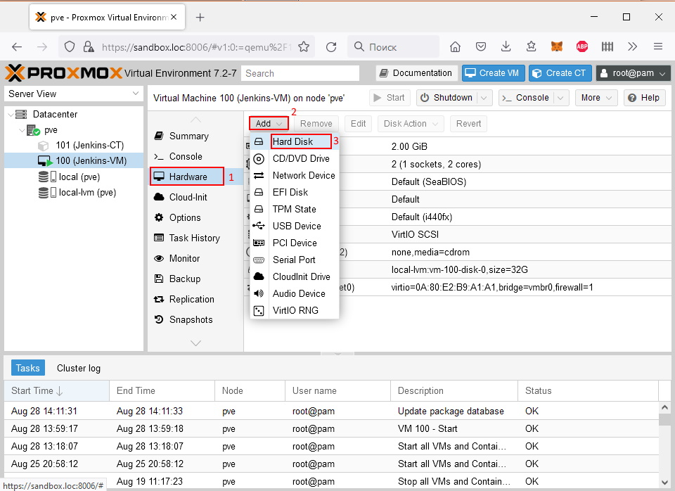
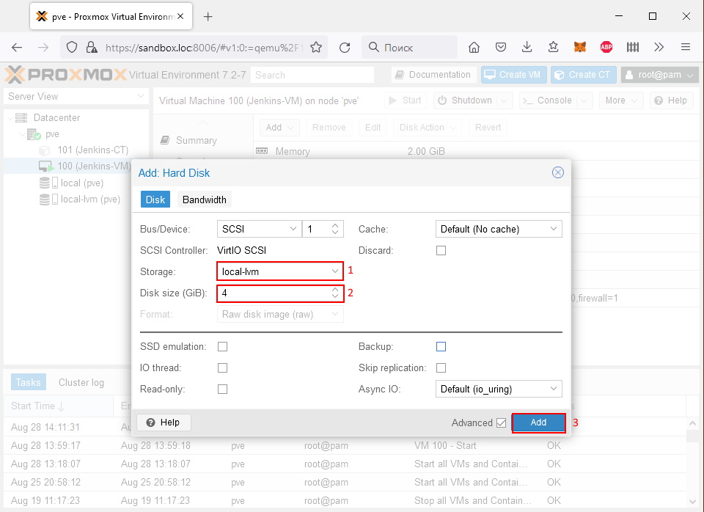
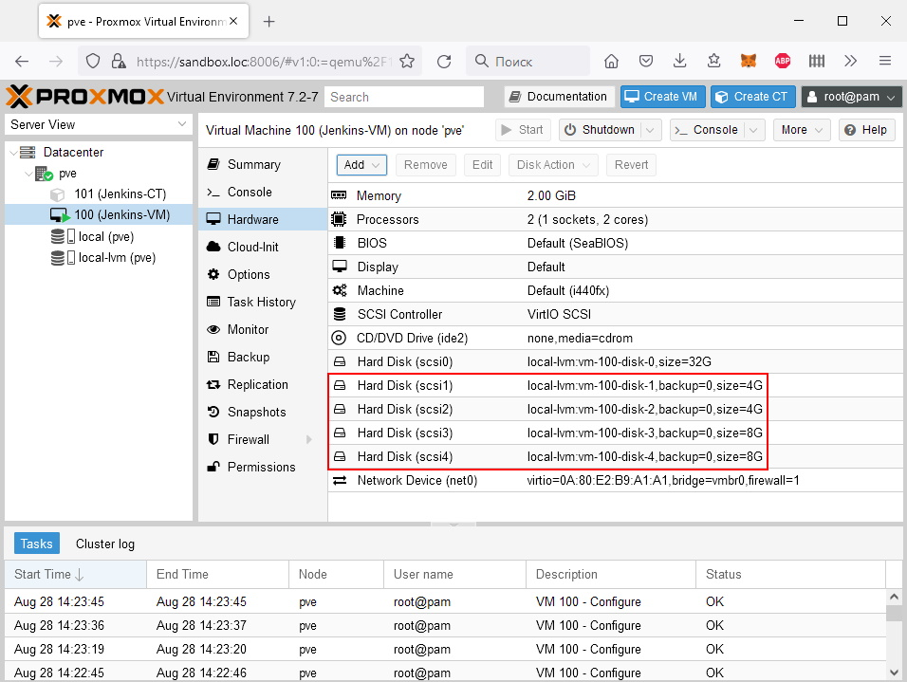
На виході отримуємо картину схожу на зображення вище.
Заходимо на ВМ та перевіряємо, що система бачить дані диски:
sudo fdisk -l
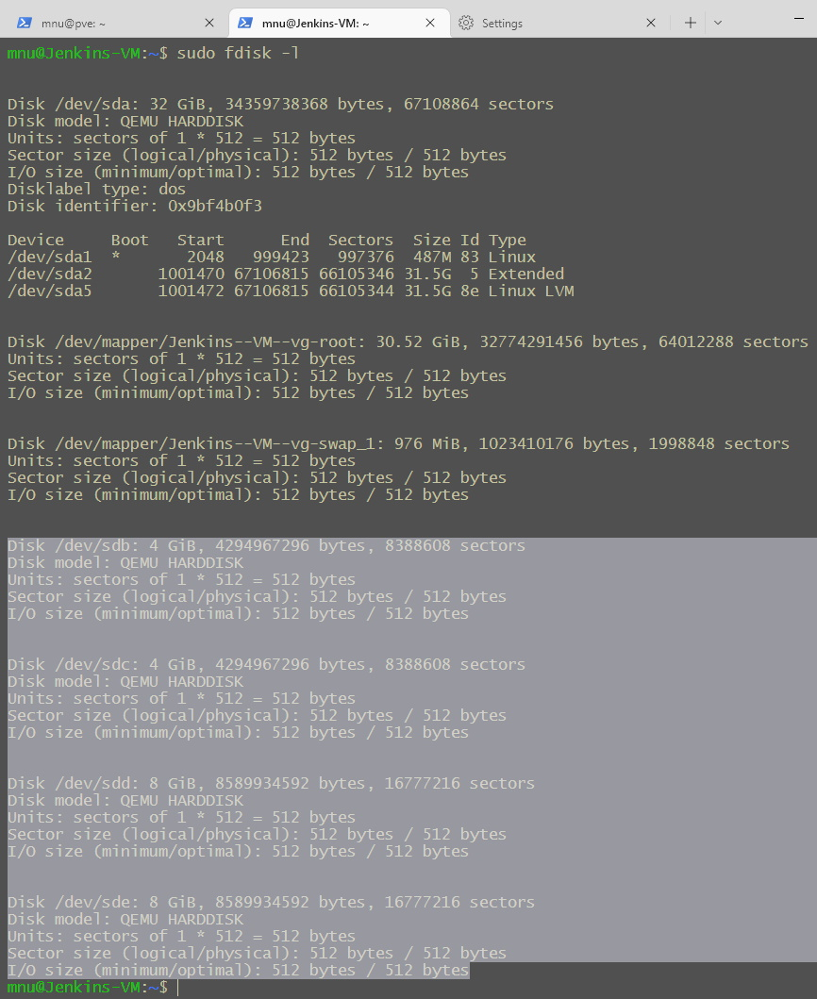
Далі створюємо на базі цих дисків RAID-1 масиви: один з дисків sdb та sdc розміром 4 ГБ, та другий з дисків sdd та sde на 8 ГБ:
sudo mdadm --create /dev/md0 --level=1 --raid-devices=2 /dev/sdb /dev/sdc
sudo mdadm --create /dev/md1 --level=1 --raid-devices=2 /dev/sdd /dev/sde
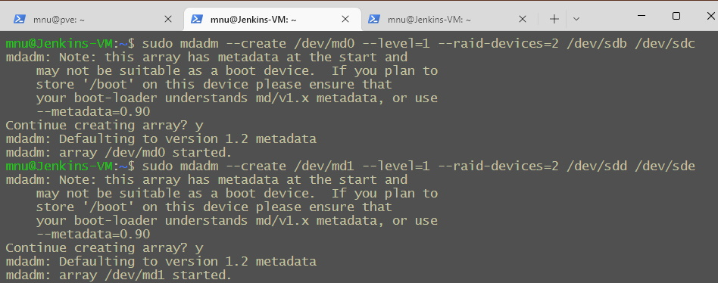
Перевірити статус масивів можна командою:
sudo mdadm --detail /dev/md0
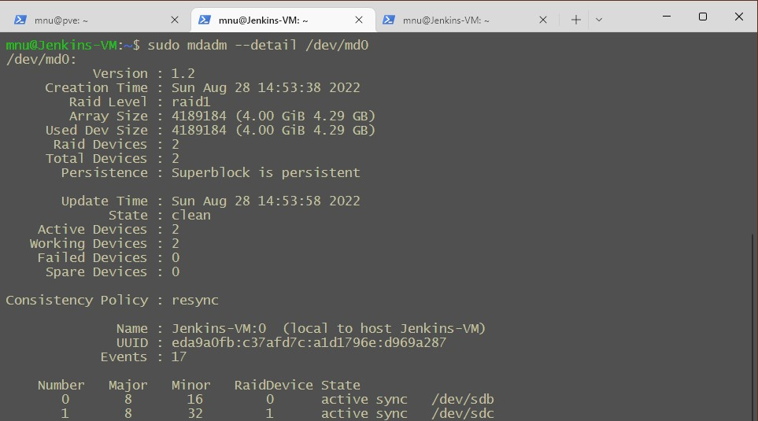
І так само по другом масиву:
sudo mdadm --detail /dev/md1
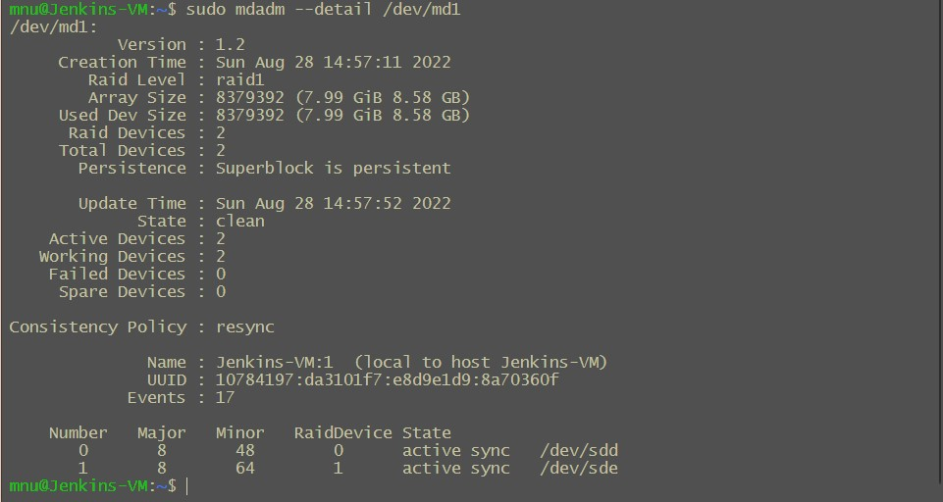
Отже, я створив необхідні масиви. Але для того, щоб система не “забула” про них при перезавантаженні, треба ці масиви прописати в /etc/mdadm/mdadm.conf Для цього виконую наступну команду в якій система сканує себе наявність нових масивів і дописує знайдену інформацію в свій кофігураційний файл:
sudo mdadm --detail --scan | sudo tee -a /etc/mdadm/mdadm.conf
Також після подібних дій рекомендується оновити initframs, що я і роблю командою:
sudo update-initramfs -u
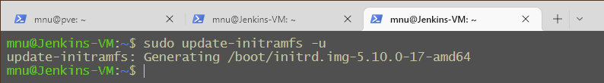
Далі перевіряю, що у мене по конфігурації LVM на цій машині. Для цього використовую команди pvs, vgs, lvs або pvdisplay, vgdisplay, lvdisplay, якщо необхідна більш детальна інформація.
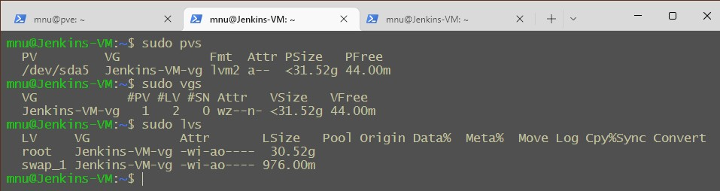
Перевіряю, чи “бачить” LVM новостворені масиви:
sudo lvmdiskscan
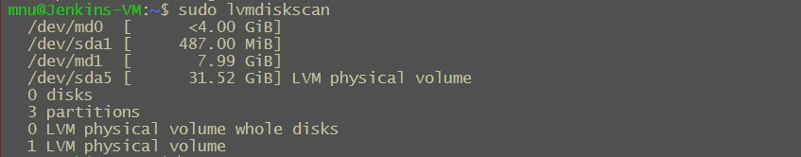
Після цього створюю фізичні диски LVM на RAID-масивах:
sudo pvcreate /dev/md0
sudo pvcreate /dev/md1
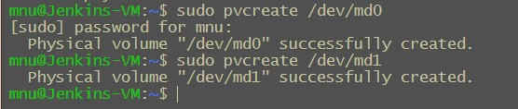
Перевіряємо створені диски через sudo lvmdiskscan
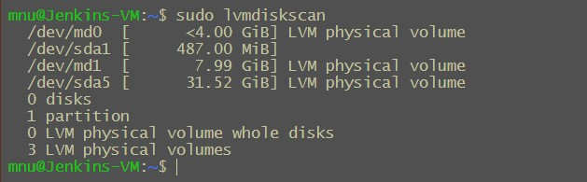
Додаємо нові диски до існуючої групи та перевіряємо через статус групи:
sudo vgextend Jenkins-VM-vg /dev/md0
sudo vgextend Jenkins-VM-vg /dev/md1
sudo vgs
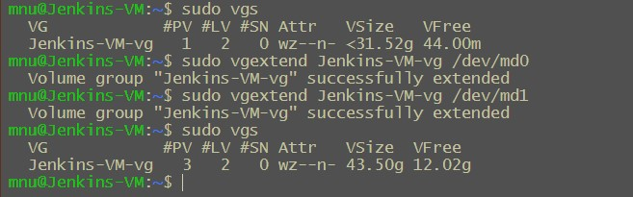
Після чого створюю в даній групі новий звичайний лінійний логічний диск з назвою stor та розміром 10ГБ (2ГБ залишаю під снепшоти LVM) командою:
sudo lvcreate -L 10G -n stor Jenkins-VM-vg
та перевіряю результат командами:
sudo lvs
sudo vgs
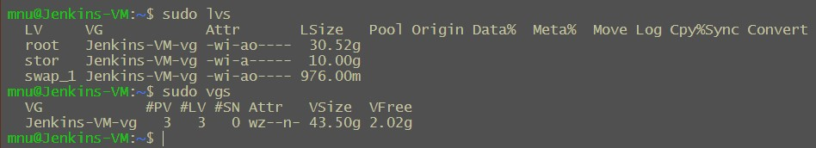
Далі форматую отриманий диск в ext4, як гнучку універсальну файлову систему:
sudo mkfs.ext4 /dev/Jenkins-VM-vg/stor
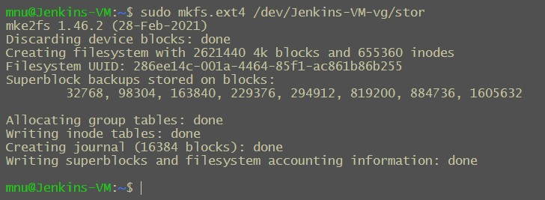
Далі створю точку, де буду монтувати новостворений диск:
sudo mkdir /stor
І, нарешті, монтую диск:
sudo mount /dev/Jenkins-VM-vg/stor /stor/
Після чого створюю запис про автоматичне підключення цього тома з підтримкою usrquota після перезавантаження в /etc/fstab. Для цього дописую туди наступну строку:
/dev/mapper/Jenkins--VM--vg-stor /stor/ ext4 usrquota,grpquota,errors=remount-ro 0 1
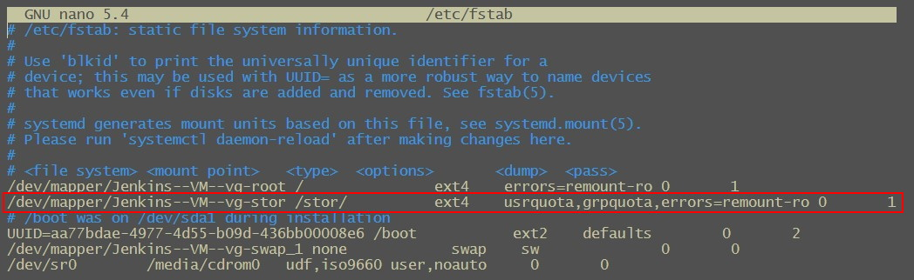
Ну і перемонтовуємо даний диск з врахуванням нових опцій командою:
sudo mount -o remount /stor/

Тепер тестую квоти.
Для цього встановлюю набір утіліт quota:
sudo apt update && sudo apt install quota -y
Перевіряю, чи встановилось коректно:
quota --version
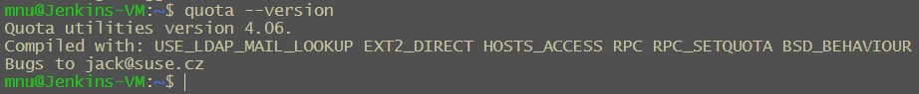
Далі пробую створити файли квоти командою:
sudo quotacheck -um /
де u означає квоти для користувачів (якщо потрібно і для груп, то додаю ключ g), а / - точку монтування.
Як видно з виводу - увімкнути квоти для кореня не вдалось так, як він під’єднаний без відповідних опцій. А от з директорією /stor вже помилок немає.
Далі вмикаю квоту командою:
sudo quotaon -v /stor/
Отримую повідомлення про те що ext4 може працювати іншим шляхом, але тим не менш квоти поки вмикаються та застосовуються.
Далі редагую квоту для користувача mnu так, щоб на цьому диску йому було доступно лише 20КБ з попередженням і 22КБ взагалі.
sudo quota -vs mnu
Далі тестую, чи працюють дані ліміти. Для цього створюю папку на новому диску та налаштовуюю її так, щоб користувач mnu не мав там обмежень.
sudo mkdir /stor/test/
sudo chown mnu:mnu -R /stor/test/
sudo chmod 766 -R /stor/test/
touch /stor/test/check_permissions
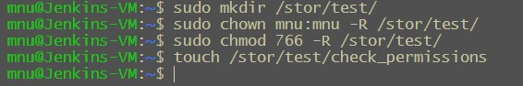
Далі знаходжу випадковий файл розміром більше 20 КБ та копіюю його до директорії на кореневому диску де не включені квоти, але є доступ користувача mnu. І потім спробую копіювати до папки на диску де увімкнена квота.
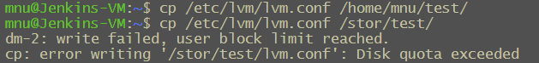
Що власне і треба було перевірити.
Після чого відключаю таке радикальне налаштування на необмежені квоти:
sudo setquota -u mnu 0 0 0 0 /stor
І перевіряю копіюванням того самого файла.
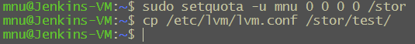
Як видно, квота успішно змінилась і файл успішно скопіювався цього разу.
Ну і можна вимкнути цю квоту взагалі до поки вона не знадобиться, для уникнення потенційних конфліктів в майбутньому:
sudo quotaoff -v /stor
Ну і, так як від такого методу в недалекому майбутньому можуть відмовитись, спробую сучасну альтернативу. А саме увімкну відповіднy опцію у самій файловій системі ext4. Для цього видаляю старі файли налаштувань квоти після чого, власне відключаю том, вмикаю опцію quota та монтую том знову:

sudo umount /stor
sudo tune2fs -O quota /dev/Jenkins-VM-vg/stor
sudo mount /dev/Jenkins-VM-vg/stor /stor
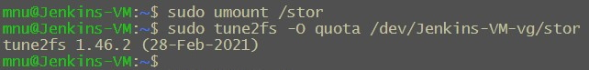
Після чого вмикаю квоту:
sudo quotaon -va
Налаштовую на вже звичний ліміт в 20КБ і перевіряю таким самим копіюванням того самого файлу:
sudo setquota -u mnu 0 20 22 0 /stor
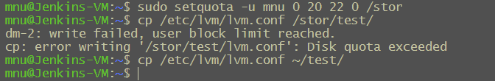
Схоже, що все працює як треба. Тому вимикаю квоту:
sudo quotaoff -va
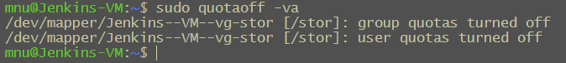
Ну і на цьому цього разу вже можна зупинитись.

